**Название работы**: Определение коэффициента поверхностного натяжения воды.

**Цель работы**: Научиться определять коэффициент поверхностного натяжения для воды, знать «капельный» метод определения коэффициента поверхностного натяжения.

**Оборудование**: капельница, штатив, сосуды с водой, весы электронные.

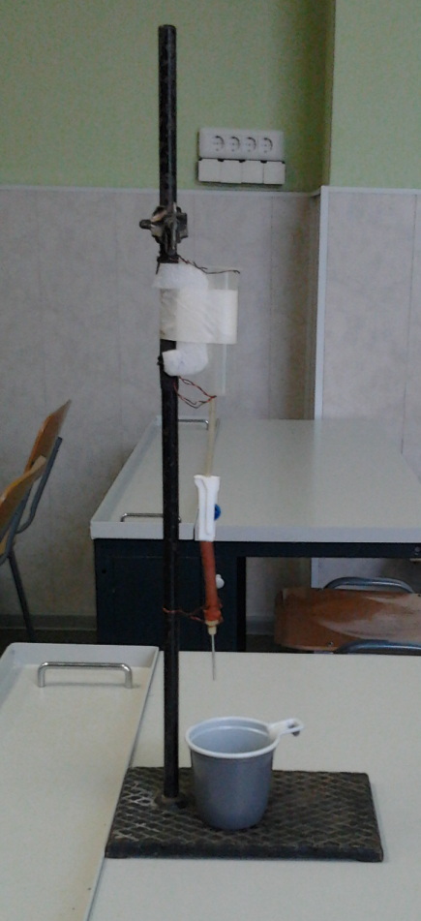**Теория**: Для определения коэффициента поверхностного натяжения методом отрыва капель используется стеклянная трубка с делениями и узким концом (бюретка) (рис. 1).



Рис. 1

Из стеклянной трубки вытекает исследуемая жидкость каплями. При отрыве капли ее вес Р0 равен силе поверхностного натяжения Р0 *=* F, где Р0 = m0g, m0 – масса одной капли жидкости, а F = σ ∙ *l =* σ ∙ πd; *l* = πd – длина окружности шейки капли; d – диаметр шейки капли, равный внутреннему диаметру узкого конца бюретки (d = = 2 мм). Тогда

*. (1)*

Так как для одной капли определить коэффициент поверхностного натяжения сложно, по причине её очень не большой массы, то лучше сосчитать 30 капель и определить суммарную массу всех капель.

Известно, что диаметр шейки капли связан с диаметром капилляра следующим соотношением dш=0,85dk. Зная количество капель N и массу сосуда с водой в начале m1 и в конце m2 опытов, можно определить массу капли m0.

 *(2)*

*Фото установки.*  Таким образом, коэффициент поверхностного натяжения определяется следующим образом:

* (3)*

**Порядок выполнения работы:**

1. Определить с помощью штангенциркуля диаметр капилляра.
2. Подставить под бюретку стакан и отрегулировать краном К частоту от­рыва капель так, чтобы их было удобно считать.
3. Дать возможность слиться в виде капель массе воды в 1-2 г, считая при этом число капель n.
4. По формуле (3) определить коэффициент поверхностного натяжения в СИ.
5. Опыт повторить три – четыре раза, экспериментальные данные занести в табл. 2 и определить среднее значение коэффициента поверхност­ного натяжения при комнатной температуре.
6. Заполнить таблицу

Таблица.

|  |  |  |  |  |
| --- | --- | --- | --- | --- |
| m2 (кг) | m1 (кг) | N | d (м) | (Н/м) |
|  |  | 30 | 210-3 |  |
|  |  | 40 |  |  |
|  |  | 50 |  |  |

**Выводы:**

**Требование к отчету:**

1. Цель работы

2. Оборудование

3. Теория

4. Выводы

5. Ответы на контрольный вопросы и задачи

Контрольные вопросы:

1. Что такое время оседлой жизни молекулы?

2. Как образуется молекулярное давление?

3. Почему поверхностный слой жидкости обладает излишком потенциальной энергии?

4. Физический смысл коэффициента поверхностного натяжения.

5. Смачивание и несмачивание.

6. Лапласовское давление.

7. Что такое мениск?

8. Почему при смачивании жидкость подымается по капилляру, а при не смачивании опускается ниже уровня жидкости?

9. Задача. Керосин по каплям вытекает их бюретки через отверстие диаметром 2, 0 мм, причем капли падают одна за другой с интервалом 1,0 с. За сколько времени вытечет 25 см3 керосина? (Коэффициент поверхностного натяжения керосина 0,024 Н/м)